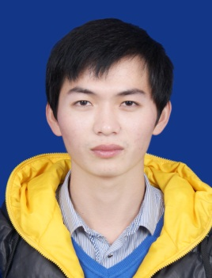
电子科学与工程学院自强自立大学生标兵及优秀自强自立大学生评选报名表
姓 名 |  |  | 学 号 |  | 照  片
性 别 |  |  | 年 龄
年 级 |  |  | 民 族
专 业 |  |  | 联系方式
政治面貌 |  |  | 曾、现任职务
成绩概况 |  | 专业学年综合测评成绩排名：
家庭经济情况
学习情况
学院意见
备注
电子科学与工程学院

